总体的思路：把蓝牙模块传输过来的数据现在在界面中，并且进行分析处理，最后把数据传输到指定的云端或者服务器。其中蓝牙过来的数据时10~90之间的数，传感器击打一下，则传输一个数据。
一、数据测试

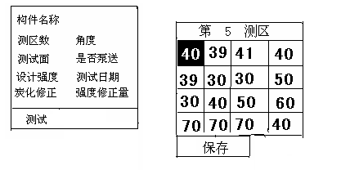
界面1
1、界面一
（1）参数含义
构件名称：用户可以在这个地方输入汉字符号等
测区数：用户可以输入数字，
角度：用户可以在90，60,45,30,0,-30,-45,-60,-90之间选择
测试面：用户可以在顶面、底面、侧面之间选择
是否泵送：在是、非之间选择。
设计强度：在C15、C20、C25、C30、C35、C40、C45、C50之间选择。
测试日期：用户自己输入
炭化修正：数字输入0~6.0
强度修正量;数字输入
（2）操作流程：
用户输入或者选定上述参数以后，将光标移动到第一个表格区域，可以开始测试，每接受到来自于蓝牙的数据，则接收到的数据按照表格的顺序依次写入表格，接收16个数据以后，则手机振铃响一下，表示测点数到了16个，激活保存按键，可以保存改测区数据，然后进入下一个测区，表格上面的测区数自动加1。等到测试的测区数达到设置的测区数以后，则进入界面2。

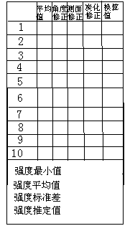
界面2
2、界面2的操作
（1）、根据界面一测试的数据计算得到平均值、角度修正、测面修正、炭化修正、换算值并填写到上述表格中，具体算法有C语言，可以直接移植。并且显示：强度最小值、平均值、标准差、推定值。
(2)、在点击平均值的界面，则可以显示该测区的测试值。
二、数据管理
此功能有数据查看、删除、发送到特定的云网络端或者邮件发送到邮箱里。

